NNK+NKSR - ZADÁNÍ ZS 2017/18 Jméno................................................................. Skupina ...............

Zadání č. 1: Výpočet zatížení na konstrukci

- Stanovte plošné zatížení (charakteristickou hodnotu) deskové stropní konstrukce [kN/m²], jejíž řez je uveden na obrázku.
skladba konstrukce
- nášlapná vrstva: h₁ = ……...…. mm ρ_{A} = …………… kg/m²
- roznášecí vrstva: h₂ = …………. mm ρ_{V} = …………… kg/m³
- izolace: h₃ = ……...…. mm ρ_{V} = …………… kg/m³
- nosná ŽB deska: h_{d} = ……...…. mm
- účel objektu: ……………………………………………  užitné zatížení: ……………. kN/m²

- Stanovte liniové zatížení vnitřního ŽB trámu T1 [kN/m´] označeného v obrázku. Skladbu deskové konstrukce převezměte z úlohy A.
- výška trámu: h_{t} = …………. mm
- šířka trámu: b_{t} = …………. mm
- osová vzdálenost trámů: L₁ = …………. m
- rozpětí trámů: L₂ = …….……. m

- Stanovte zatížení v patě vnitřního ŽB sloupu S1 [kN] označeného v obrázku úlohy B. Předpokládejte stejné hodnoty zatížení ve všech podlažích (včetně střechy).

- výška průřezu sloupu: h_{s} = …………. mm
- šířka průřezu sloupu: b_{s} = …………. mm
- počet podlaží: n = …………..
- konstrukční výška podlaží: H = ……………. m

NNK+NKSR - ZADÁNÍ ZS 2017/18 Jméno................................................................. Skupina ...............

Zadání č. 2: Železobetonová monolitická stropní konstrukce

Pro zadanou konstrukci navrhněte a posuďte stropní desku a průvlak.
Charakteristické hodnoty ostatního stálého zatížení a proměnného zatížení uvažujte shodné jako v úloze 1A.

Parametry zadání
Rozměry: | L₁ = ………… m | L₂ = ………… m
Materiály: | výztuž B500B | beton … … … | Krycí vrstva c = … … … mm
Příčka: | plošná hm. m… … … kg/m² | K.V. … … … m

Schéma

Vypracujte:
- návrh rozměrů stropních prvků (desky a průvlaků)
- rozpracovaný výkres tvaru
- výpočet zatížení stropních prvků, výpočet vnitřních sil
- návrh a posouzení výztuže desky, rozpracovaný výkres výztuže desky
- návrh a posouzení výztuže průvlaků T1 a T2, rozpracovaný výkres výztuže průvlaku T1, skicu vyztužení průvlaku T2

NNK+NKSR - ZADÁNÍ ZS 2017/18 Jméno................................................................. Skupina ...............

Zadání č. 3: Železobetonový sloup

Pro zadaný sloup ověřte (a případně upravte) rozměry průřezu, navrhněte výztuž a prvek posuďte pomocí interakčního diagramu (sloup uvažujte jako masivní). Návrh výztuže proveďte pomocí nomogramů.
Materiály a tloušťku krycí vrstvy uvažujte shodné jako v úloze 2.

Parametry zadání
Rozměry: | b = ………… mm | h = ………… mm | l = ………… mm
Zatížení: | N_{Ed} = … … … kN | e = ………… mm

Schéma  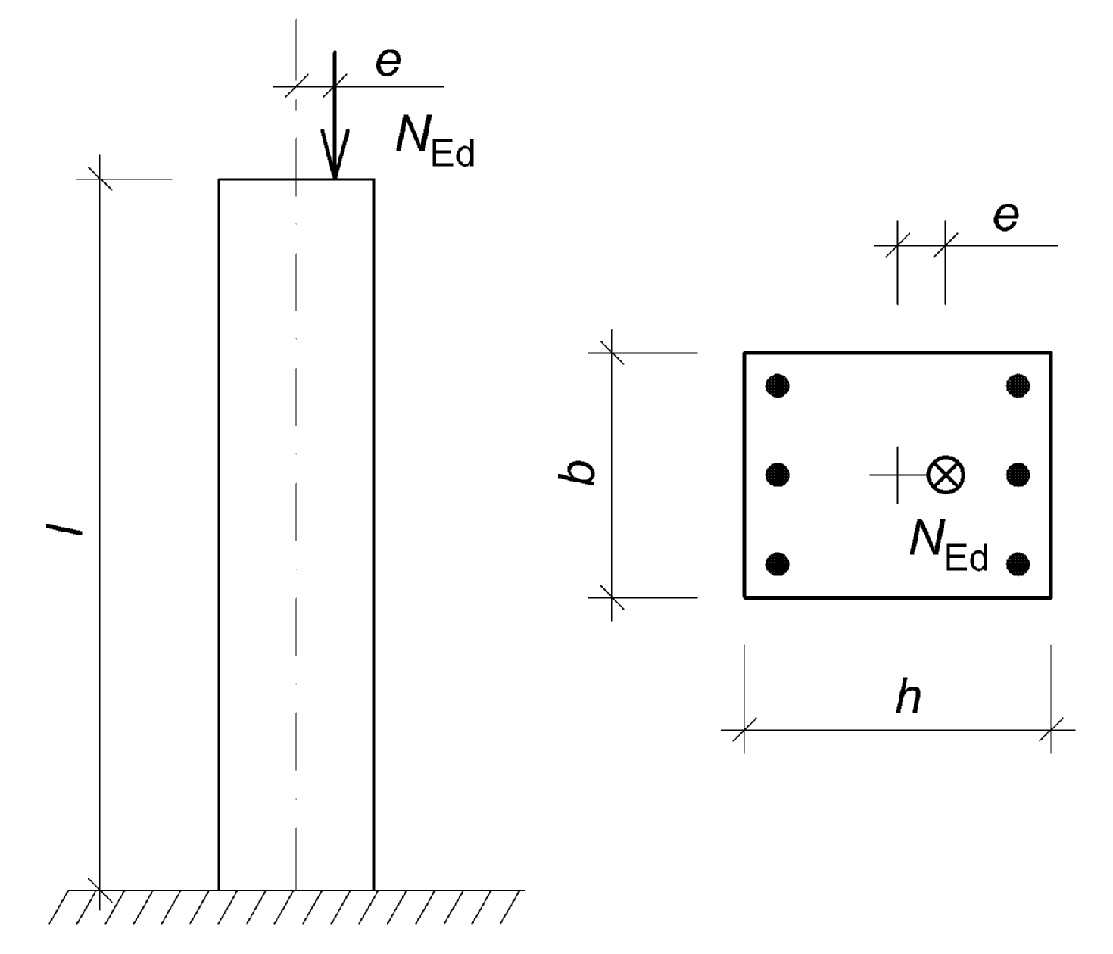 | Vypracujte:  - návrh výztuže  - posouzení prvku pomocí interakčního diagramu  - rozpracovaný výkres výztuže

Zadání č. 4: Zděný pilíř

Pro konstrukci z úlohy 2 navrhněte a posuďte střední zděný pilíř (uvažujte pouze 1 NP).

Parametry zadání
Zdicí prvek …………………………
Malta …………………………

Vypracujte:
- výpočet pevnosti zdiva
- návrh a posouzení pilíře
- kompletní výkres tvaru konstrukce (stropní konstrukce z úlohy 2, pilíř dle úlohy 4)

Zadání č. 5: Posouzení průhybu

Pro prvky řešené v úloze 2 (stropní desku a průvlaky) proveďte posouzení průhybu užitím podmínky omezení ohybové štíhlosti.

Zadání č. 6: Alternativní návrh stropních nosníků

Proveďte porovnání návrhů nosníků - 3 materiálové varianty:
- železobetonový průvlak T2 - viz úloha 2 části BZK
- ocelová válcovaná stropnice S1 - viz úloha 2 části ODK
- spřažený ocelobetonový nosník S1 - viz úloha 5 části ODK

